
Integrantes :

trabajo practico n°2

Morena benega y cabello maiten

Curso :
3 a

Profe :

Andrea gomez

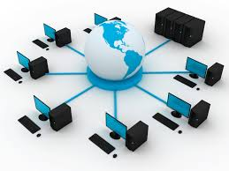

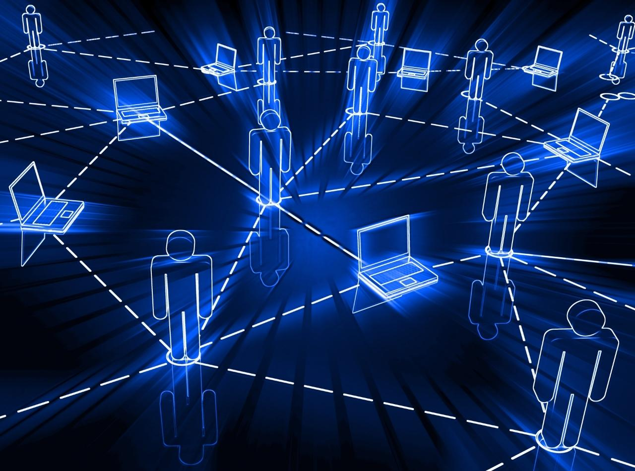

Preguntas
Presentación: Digital (Doc. Word –Carátula, desarrollo, bibliografía, imágenes)

1) Según Cobertura
a- Breve definición de cada red
b- Escribir 2 ejemplos reales de cada una
2) Según Relación Funcional
a- Breve definición de cada red (Cliente-Servidor y Par a Par)
b- Ventajas y desventajas de la red Cliente-Servidor
3) Según Medios de Conexión
a- Breve definición de cada red (Alámbrica - Inalámbrica)
b- Cual medio es más rápido en la conexión alámbrica? Porqué?
c- Qué significa Wireless? Cuáles son los medios más utilizados?
4) Según Direccionalidad
a- Breve definición de cada red
b- Cite 2 ejemplos de cada tipo de red
5) Según Grado de Autenticación
a- Breve definición de cada red
6) Según Grado de Difusión
a- Breve definición de cada red. Nombrar algún ejemplo
Guardar el doc. en Carpeta Compartida en «Práctico 2» y subir a NODOS

Respuestas
A): :Cómo se clasifican las redes según la cobertura?
Local Area Networks (LAN) o red de área local. Metropolitan Area Networks
(MAN) o red de área metropolitana. Wide Area Networks (WAN) o red de área
Amplia. Global Area Networks (GAN) o red de área global.18 jul 2019
https://www.ionos.es>
Local Area Network (LAN)
Si una red está formada por más de un ordenador, esta recibe el nombre de
Local Area Network (LAN). Una red local de tales características puede incluir
A dos ordenadores en una vivienda privada o a varios miles de dispositivos en
Una empresa.
Personal Area Network (PAN)
Para Ilevar a cabo un intercambio de datos, los terminales modernos como
Smartphones, tablets, ordenadores portátiles o equipos de escritorio
Permiten asociarse ad hoc a una red. Esto puede realizarse por cable y
Adoptar la forma de una Personal Area Network (PAN) o red de área personal
Aunque las técnicas de transmisión más habituales son la memoria USB o el
Conector FireWire.
Metropolitan Area Network (MAN)
La Metropolitan Area Network (MAN) o red de área metropolitana es una red
De telecomunicaciones de banda ancha que comunica varias redes LAN en
Una zona geográficamente cercana. Por lo general, se trata de cada una de las
Sedes de una empresa que se agrupan en una MAN por medio de líneas
Arrendadas.
Virtual Private Network (VPN)
Una red privada virtual (VPN) es una red de comunicación virtual que utiliza la
Infraestructura de una red física para asociar sistemas informáticos de
Manera lógica. En este sentido, se puede tratar de todos los tipos de redes
Expuestos anteriormente.
Global Area Network (GAN)
Una red global como Internet recibe el nombre de Global Area Network (GAN),
Sin embargo no es la única red de ordenadores de esta índole. Las empresas
Que también son activas a nivel internacional mantienen redes aisladas que
Comprenden varias redes WAN y que logran, así, la comunicación entre los
Ordenadores de las empresas a nivel mundial
B) Red Lan: red de wifi
Que tenemos en
Nuestras casas
Red de una plaza
Red man : una red de
Un campo universitario
Una red municipal
Red wan : Internet
Red pan : celular
Computadora
Red VPN :redes
Privadas virtual
: 2 A). Cliente-Servidor: es aquella red de comunicaciones en la que todos los clientes están conectados a un
Servidor, en el que se centralizan los diversos recursos y aplicaciones con que se cuenta; y que los pone a
Disposición de los clientes cada vez que estos son solicitados.
Esto significa que todas las gestiones que se realizan se concentran en el servidor, de manera que en él se
Disponen los requerimientos provenientes de los clientes que tienen prioridad, los archivos que son de uso
Público y los que son de uso restringido, los archivos que son de sólo lectura y los que, por el contrario,
Pueden ser modificados, etc.
Igual-a-lgual (p2p): Una red peerto-peer (P2P) o red de pares, es una red de computadoras en la que todos o
Algunas propiedades funcionan sin clientes ni servidores fijos, sino que son serie de nodos con un
Comportamiento igual entre sí. De allí su nombre red de pares o iguales.
Esto quiere decir que actúan de manera simultánea como clientes y servidores con respecto a los demás
Nodos que tiene la red
B) Ventajas
Centralización del control: los accesos, recursos y la integridad de los datos son controlados por el servidor de
Forma que un programa cliente defectuoso o no autorizado no pueda dañar el sistema. Esta centralización
Ambién facilita la tarea de poner al día datos u otros recursos (mejor que en las redes P2P)
Escalabilidad: se puede aumentar la capacidad de clientes y servidores por separado. Cualquier elemento
Puede ser aumentado (o mejorado) en cualquier momento, o se pueden añadir nuevos nodos a la red (clientes
y/o servidores).
Fácil mantenimiento: al estar distribuidas las funciones y responsabilidades entre varios ordenadores
Ndependientes, es posible reemplazar, reparar, actualizar, o incluso trasladar un servidor, mientras que sus
Clientes no se verán afectados por ese cambio (o se afectarán mínimamente). Esta independencia de los
Cambios también se conoce como encapsulación.
Existen tecnologías, suficientemente desarrolladas, diseñadas para el paradigma de C/S que aseguran la
Seguridad en las transacciones, la amigabilidad de la interfaz, y la facilidad de empleo
Desventajas
La congestión del tráfico ha sido siempre un problema en el paradigma de C/S. Cuando una gran cantidad de
Clientes envían peticiones simultáneas al mismo servidor, puede ser que cause muchos problemas para éste
(a mayor número de clientes, más problemas para el servidor). Al contrario, en las redes P2P como cada nodo
En la red hace también de servidor, cuanto más nodos hay, mejor es el ancho de banda que se tiene
El paradigma de C/S clásico no tiene la robustez de una red P2P. Cuando un servidor está caído, las peticiones
Le los clientes no pueden ser satisfechas. En la mayor parte de redes P2P, los recursos están generalmente
Distribuidos en varios nodos de la red. Aunque algunos salgan o abandonen la descarga; otros pueden todavía
Acabar de descargar consiguiendo datos del resto de los nodos en la red.
El software y el hardware de un servidor son generalmente muy determinantes. Un hardware regular de un
Ordenador personal puede no poder servir a cierta cantidad de clientes. Normalmente se necesita software y
Hardware específico, sobre todo en el lado del servidor, para satisfacer el trabajo. Por supuesto, esto
Aumentará el coste.
El cliente no dispone de los recursos que puedan existir en el servidor. Por ejemplo, si la aplicación es una
Web, no podemos escribir en el disco duro del cliente o imprimir directamente sobre las impresoras sin sacar
Antes la ventana previa de impresión de los navegadores
Ttps://redcomputadora.wordpress.com/2016/06/27/clasificacion-según-su-relacion-funcional.
https://lasredesinformaticasenlaactualidad.home.blog/tipos-de-redes-segun-su-relacion-funcional/
3 A) El término red inalámbrica se utiliza en informática para designar la
Conexión de nodos que se da por medio de ondas electromagnéticas, sin
Necesidad de una red cableada o alámbrica. La transmisión y la recepción se
Realizan a través de puertos
Wikipedia
Las redes alámbricas es un tipo de red informática que utiliza cables para
Conectar dispositivos. También, se utilizan para una variedad de propósitos,
Incluida la conexión de computadoras, impresoras y servidores dentro de una
Oficina pequeña o un hogar
https://sotein.com.co/redes-
alambricas/#:~:text=Las%20redes%20al%C3%A1mbricas%20es%20un,oficina%2
Opeque%C3%B1a%20º%20un%20hogar.
B) Debate sobre velocidad y ancho de banda con cable o “aldmbrico: inalámbrico: :Cuál iCuál es
Mejor?
Hay muchos factores que afectan la velocidad de una red inalámbrica. Estos
Incluyen la interferencia de otras fuentes, la distancia desde el enrutador y la
Cantidad de dispositivos conectados a la red.
Por un lado, las redes alámbricas son menos propensas a las interferencias y
Tienen velocidades más rápidas
Sin embargo, requieren la instalación de cables y alambres que pueden ser
Costosos y las conexiones inalámbricas son más baratas de instalar y mantener
Que las conexiones por cable.
Y tienden a ser más lentas que las conexiones por cable debido a la
Interferencia causada por otros dispositivos en el área
c) significa inalámbrica. 4 Medios de comunicación más utilizados para
interconectar dispositivos
Cable de par trenzado
Cable coaxial
Cable de fibra óptica
Conexión inalámbrica
https://www.grouphacking.com/tecnologia/conectividad-y-redes/4-medios-de-
comunicación-mas-utilizados-para-interconectar-
dispositivos/#4_Medios_de_comunicacion_mas_utilizados_para_interconectar_dispositivo
4 A)direccionalidad de datos, esta se divide en
Simplex, la cual consiste en enviar datos, la Half
-Dúplex, en esta se envía y reciben datos
Alternadamente y finalmente la Full – Dúplex,
En esta es al mismo tiempo, algunos ejemplos
De estos son: descarga de archivos de internet,
Radio
B) Los diferentes ejemplos de tipos de
Transmisión y comunicación de datos nos hacen
Observar como en nuestra vida diaria estamos
Rodeados de gran diversidad de estas y de sus
Diferentes características y tipos.
_os ejemplos de Simplex, Half Duplex y Full
Duplex nos ayudan a comprenden como son las
Formas de comunicación hoy en día
https://prezi.com/juw96outn2u7/clasificacion-
de-redes-según-la-direccionalidad-de-datos/
5 A)Por grado de autentificación
Red privada: es una red que solo puede ser usada por algunas
Personas y que está configurada con clave de acceso personal.
Red de acceso público: una red pública se define como una red
Que puede usar cualquier persona y no como las redes que están
Configuradas con clave de acceso personal.Es una red de
Computadoras interconectadas, capaz de compartir información y
Que permite comunicar a usuarios sin importar su ubicación
Geográfica
6 A) Por grado de difusión
Una extranet es una red privada que utiliza protocolos de
Internet, protocolos de comunicación y probablemente
Infraestructura pública de comunicación para compartir de forma
Segura parte de la información u operación propia de una
Organización con proveedores, compradores, socios, clientes O
Cualquier otro negocio u organización.
Una intranet es una red privada de computadoras que utiliza
Tecnología de Internet para compartir dentro de una organización
Parte de sus sistemas de información y sistemas operacionales.
La Internet es un conjunto descentralizado de redes de
Comunicación interconectadas que utilizan la familia de
Protocolos TCP/IP, garantizando que las redes físicas
Heterogéneas que la componen funcionen como una red lógica
Única, de alcance mundial
Ej: impresora escáner
https://es.m.wikipedia.org/wiki/Red_de_computadoras#:~:text=tra
nsmitir%20y%20recibir.-,Por%20grado%20de%20autentificaci%C3
%Bn,con%20clave%20de%20acces0%20personal
imágenes

